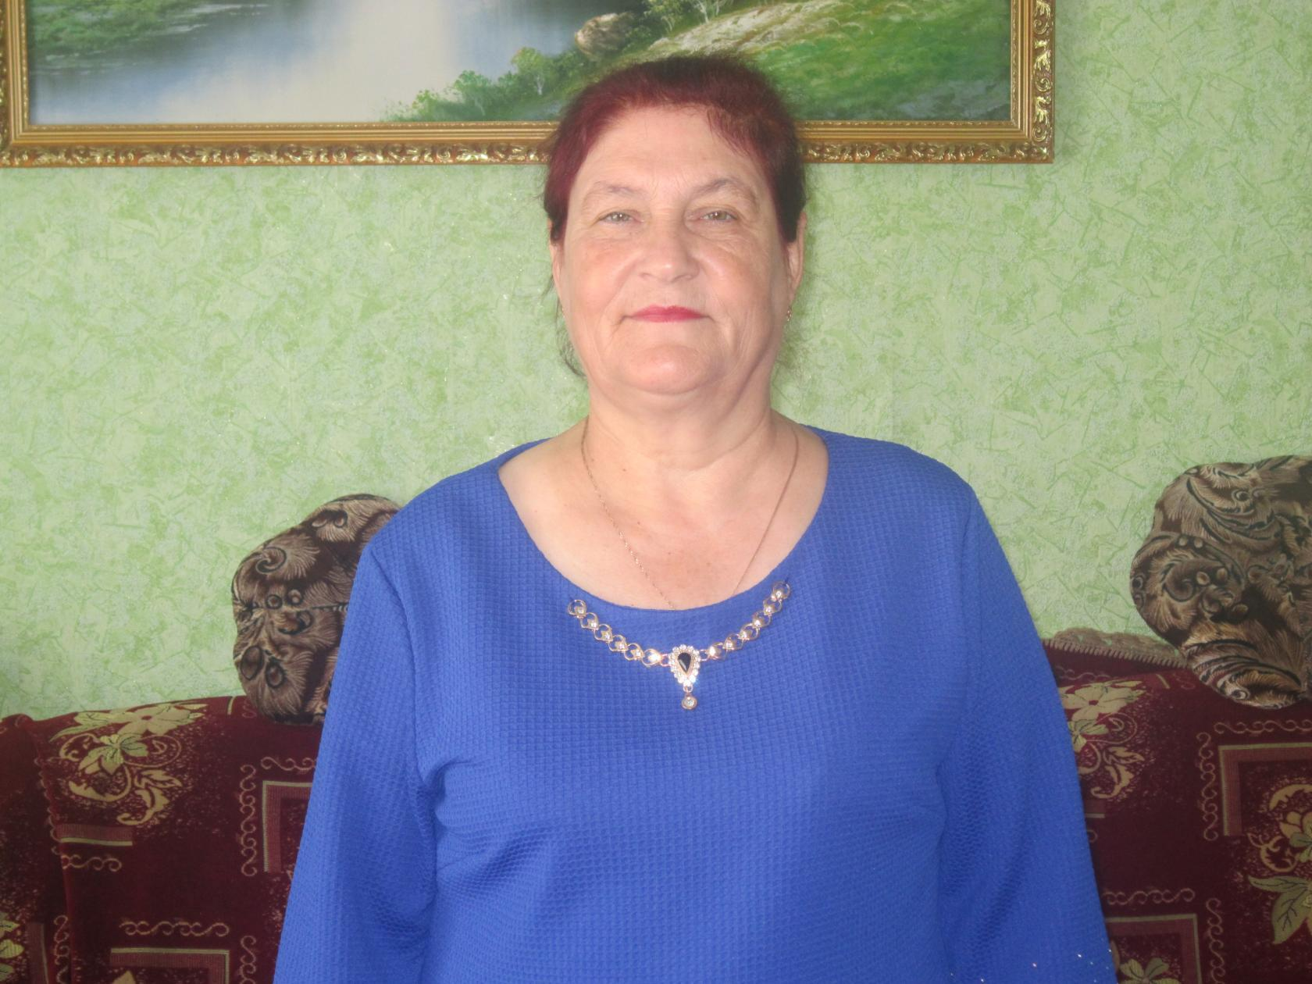
Кто такой учитель-наставник? Это один из актуальных вопросов среди тех, кто посвятил всю свою жизнь профессии учителя.
«Работа с детьми увлекла, поглотила меня всецело. И вот уже более сорока лет я ношу гордое звание «Педагог»,.- рассказывает о себе Анастасия Васильевна Красикова, учитель начальных классов Вадово-Селищинской основной общеобразовательной школы.
Анастасия Васильевна окончила Зубово-Полянское педагогическое училище, и с 1975 года работает в данной школе. Педагог охотно делится своим мастерством с коллегами, проводит открытые уроки, выступает на педагогических советах школы. Главное в ее работе – продуманная система, в которой все направлено на развитие у детей познавательной активности, самостоятельности, сплочения детского коллектива, воспитание нравственных начал.
Ее доброжелательность, тесный контакт с родителями дают хорошие результаты. Дети и родители уважают и ценят Анастасию Васильевну и помогают ей в стремлении сформировать у детей положительное отношение к учебе.
За многолетний и добросовестный труд Анастасия Васильевна Красикова неоднократно награждалась Почетными грамотами Управления образования и Администрации Зубово-Полянского района.

